

IMAT: MACHINE LEARNING
PROYECTO FINAL: Predicción del éxito académico en educación superior

Sofía Sánchez Guillán
Introducción
En este proyecto analizamos el éxito académico de estudiantes mediante técnicas de aprendizaje automático, utilizando un conjunto de datos con información demográfica, socioeconómica y académica. Abordamos tres tareas: clasificación de la situación final del estudiante, regresión del rendimiento en el segundo semestre y análisis no supervisado para identificar patrones.
El objetivo no es solo predecir resultados, sino también comprender los factores que influyen en la trayectoria académica.

1. Exploración inicial y análisis descriptivo del conjunto de datos (EDA)
En primer lugar, realizamos una exploración inicial del conjunto de datos con el objetivo de comprender su estructura. Para ello, analizamos el número de observaciones y variables, así como el tipo de cada una de ellas, identificando un total de 19 variables numéricas y 18 variables categóricas.
A continuación, examinamos la variable objetivo, que representa la situación final del estudiante, con tres posibles clases: "abandono", "matriculado" y "graduado". El análisis de su distribución mostró un claro desbalanceo entre clases, siendo "graduado" la más frecuente y "matriculado" la menos representada. Este aspecto resulta relevante, ya que influye directamente en el rendimiento de los modelos y en la elección de métricas adecuadas.

Además, observamos que las variables numéricas presentan distintas magnitudes, lo que implica que se encuentran en diferentes escalas. Por este motivo, consideramos necesario aplicar técnicas de normalización en la fase de preprocesado para garantizar un comportamiento adecuado de los modelos sensibles a la escala, como la regresión logística o SVM.

A partir de este análisis, definimos una estrategia de preprocesado diferenciada para variables numéricas y categóricas, que será aplicada posteriormente mediante herramientas específicas como StandardScaler y OneHotEncoder.

2.- Preprocesado realizado y decisiones metodológicas adoptadas.
Tras la exploración inicial del conjunto de datos, procedimos a la fase de preprocesado con el objetivo de preparar las variables para su uso en los modelos de aprendizaje supervisado.

En primer lugar, separamos las variables en función de su tipo, distinguiendo entre variables numéricas (int64 y float64) y variables categóricas (object). Esta diferenciación permitió aplicar un tratamiento específico a cada grupo de variables.

Para las variables numéricas, aplicamos un proceso de escalado mediante StandardScaler, con el fin de normalizar sus valores y evitar que las diferencias de magnitud influyan negativamente en el rendimiento de ciertos modelos, como la regresión logística o las máquinas de vectores soporte.

Por otro lado, las variables categóricas fueron transformadas mediante OneHotEncoder, convirtiéndolas en variables binarias. Además, se utilizó el parámetro handle_unknown='ignore' para evitar errores en caso de que aparezcan categorías no vistas durante el entrenamiento en los conjuntos de validación o test.

Ambas transformaciones se integraron mediante un ColumnTransformer, lo que permitió aplicar de forma conjunta y coherente el preprocesado a cada tipo de variable.

Es importante destacar que el preprocesado se ajustó únicamente con el conjunto de entrenamiento, aplicándose posteriormente al conjunto de validación y test mediante el método transform. De este modo, evitamos introducir información del futuro en el modelo y garantizamos un proceso de evaluación correcto.

Finalmente, el resultado del preprocesado fue un conjunto de datos transformado, listo para ser utilizado por los distintos modelos de clasificación.

3.- Implementación y evaluación en la tarea de clasificación

En esta fase abordamos la construcción y evaluación de distintos modelos de clasificación supervisada con el objetivo de predecir la situación final del estudiante entre las clases "abandono", "matriculado" y "graduado".

Para ello, dividimos el conjunto de datos en tres subconjuntos: entrenamiento, validación y test. El conjunto de entrenamiento se utilizó para ajustar los modelos, el de validación para comparar su rendimiento y seleccionar el más adecuado, y el de test se reservó exclusivamente para la evaluación final, garantizando así una estimación realista del comportamiento del modelo en datos no vistos. Además, empleamos una partición estratificada para preservar la distribución de la variable objetivo en cada subconjunto.

A continuación, implementamos diversos modelos de clasificación con el objetivo de analizar su comportamiento específico en la predicción de la situación final del estudiante. Es importante destacar que, en todos los casos, eliminamos previamente las variables del segundo semestre, con el fin de evitar el uso de información futura y construir un modelo más realista desde el punto de vista predictivo.

En primer lugar, utilizamos una regresión logística como modelo base, que mostró un comportamiento equilibrado entre clases incluso tras eliminar las variables del segundo semestre, destacando especialmente en la identificación de la clase "matriculado".

Posteriormente, implementamos un modelo de Random Forest, que permitió capturar relaciones no lineales, pero mostró una tendencia a favorecer las clases mayoritarias, presentando un rendimiento inferior en la clase "matriculado".
A continuación, utilizamos Gradient Boosting, que logró el mejor rendimiento global en términos de F1-score ponderado, capturando mejor los patrones del problema, aunque sin resolver completamente las dificultades en la clase "matriculado".

Finalmente, implementamos un modelo de Máquinas de Vectores Soporte (SVM), que ofreció un comportamiento más equilibrado entre clases y destacó por mejorar la detección de la clase "matriculado", aunque con un ligero descenso en el rendimiento global respecto a Gradient Boosting.

En conjunto, la comparación de estos modelos pone de manifiesto que, en este problema, la principal dificultad radica en la identificación de la clase "matriculado", y que las diferencias entre modelos vienen determinadas por su capacidad para gestionar este desequilibrio, más que por mejoras sustanciales en el rendimiento global.

Para la evaluación de los modelos, utilizamos como métrica principal el F1-score ponderado, ya que el dataset presenta desbalanceo entre clases y esta métrica permite tener en cuenta tanto la precisión como el recall de cada categoría. Adicionalmente, analizamos el rendimiento por clase mediante el classification report y la matriz de confusión, lo que nos permitió identificar el comportamiento específico de los modelos en cada una de las clases. Además, aplicamos validación cruzada para evaluar la estabilidad de los modelos como podemos ver en la figura 1.

Los resultados obtenidos muestran que todos los modelos presentan un rendimiento global similar, con valores de F1-score ponderado en torno a 0.72–0.75. En particular, Gradient Boosting alcanza el mejor rendimiento global, seguido de SVM y regresión logística, mientras que Random Forest presenta un comportamiento ligeramente inferior.

No obstante, el análisis detallado por clases revela diferencias relevantes entre modelos. La clase "graduado" es la mejor predicha por todos los modelos, mientras que "abandono" presenta un rendimiento intermedio. Por el contrario, la clase "matriculado" resulta ser la más difícil de identificar, especialmente en modelos como Random Forest, que muestran un recall muy bajo en esta categoría.

En este contexto, la regresión logística y SVM destacan por ofrecer un comportamiento más equilibrado entre clases, siendo SVM el modelo que mejor identifica la clase "matriculado". Por su parte, Gradient Boosting mejora el rendimiento global, aunque no resuelve completamente las dificultades asociadas a esta clase minoritaria.

Como complemento, analizamos la capacidad de discriminación de los modelos mediante la curva ROC en un contexto multiclase (one-vs-rest), observando valores de AUC elevados y muy similares entre modelos (en torno a 0.85–0.86), como vemos en la figura 2. Este resultado confirma que todos los modelos capturan adecuadamente la estructura del problema, y que las diferencias de rendimiento son limitadas.

En conjunto, los resultados indican que el límite del rendimiento viene determinado principalmente por la información disponible en el dataset, más que por la elección del modelo. Por tanto, finalmente elegimos Gradient Boosting por su mejor rendimiento global, aunque la clase "matriculado" sigue siendo la más difícil de predecir.

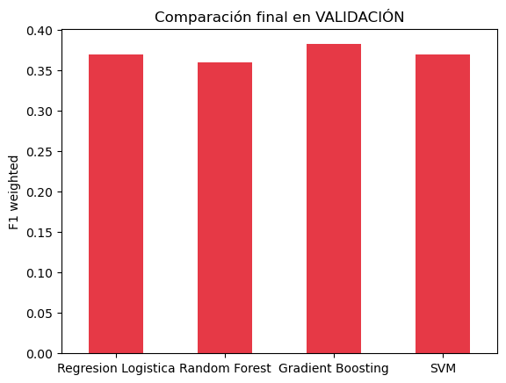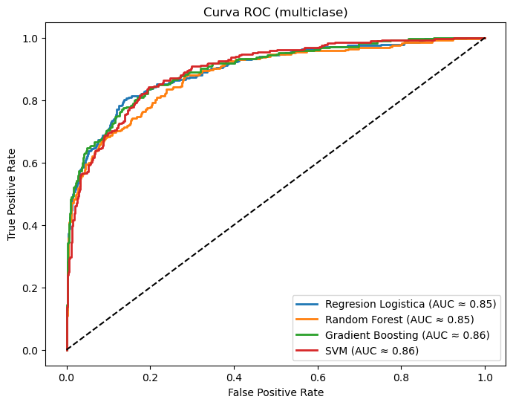
Figura 1. Comparación modelos Figura 2. Curva ROC de los modelos

4.- Implementación y evaluación de la tarea de regresión

En esta tarea abordamos un problema de regresión supervisada cuyo objetivo es predecir la variable nota_media_2sem.

Para ello, eliminamos todas las variables correspondientes al segundo semestre, excepto la variable objetivo, para evitar la presencia de fuga de información (data leakage).

Posteriormente, realizamos una partición de los datos en tres subconjuntos: entrenamiento, validación y test. El conjunto de test se ha mantenido completamente aislado durante todo el proceso, utilizándose exclusivamente para la evaluación final del modelo.

Para evaluar el rendimiento de los modelos utilizamos las métricas MAE, RMSE y R². El MAE proporciona una medida interpretable del error medio, el RMSE penaliza en mayor medida los errores grandes, y el R² permite cuantificar la proporción de la variabilidad explicada por el modelo. Estas métricas permiten obtener una visión completa de los modelos en un problema de regresión.

Evaluamos distintos modelos con el objetivo de analizar el impacto de la complejidad del modelo en el rendimiento: regresión lineal como modelo base, modelos lineales regularizados (Ridge y Lasso) y modelos no lineales basados en árboles (Random Forest y Gradient Boosting).

Los modelos lineales han mostrado un rendimiento razonable, con valores de R² en torno a 0.74, lo que indica que una parte de la variabilidad puede explicarse mediante relaciones aproximadamente lineales. La incorporación de regularización mediante Ridge y Lasso ha permitido mejorar ligeramente el rendimiento, siendo Lasso el que obtiene mejores resultados dentro de esta familia.

Por otro lado, los modelos no lineales han logrado mejorar de forma más notable el rendimiento. En particular, Random Forest y Gradient Boosting alcanzan valores cercanos a 0.79 en validación, lo que indica que existen relaciones no lineales entre las variables que no son capturadas por los modelos lineales.

El análisis gráfico mediante representaciones de predicción frente a valores reales muestra una buena alineación en torno a la diagonal, especialmente en los modelos basados en árboles, lo que indica un mejor ajuste. Asimismo, la distribución de residuos aparece centrada en cero, sin sesgos sistemáticos, aunque con cierta dispersión que refleja la complejidad del problema.

No obstante, observamos que todos los modelos presentan dificultades en la predicción de valores cercanos a cero, donde la dispersión es mayor. Esto sugiere que la variable objetivo presenta una estructura heterogénea, en la que coexisten estudiantes con rendimiento normal y otros con calificaciones nulas, lo que introduce complejidad adicional en la tarea de regresión.

El modelo de Gradient Boosting ha sido seleccionado como modelo final al presentar el mejor rendimiento en el conjunto de validación como vemos en la figura 3. Una vez seleccionado, se ha reentrenado utilizando el conjunto combinado de entrenamiento y validación, con el objetivo de aprovechar toda la información disponible.

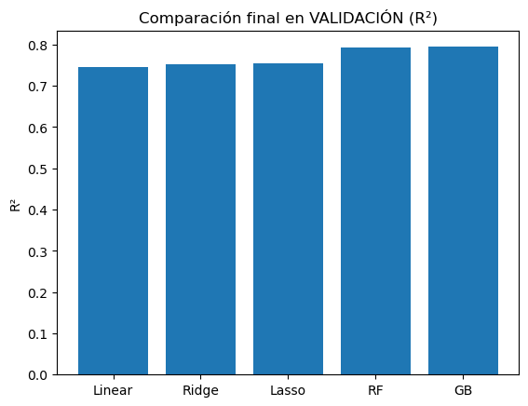
Figura 3. Comparación final de los modelos en validación

Finalmente, se ha evaluado el modelo en el conjunto de test, obteniendo un R² de aproximadamente 0.76. Esta ligera disminución respecto a validación es esperable y confirma que el modelo presenta una buena capacidad de generalización, sin evidencias de sobreajuste significativo.

Adicionalmente, evaluamos la estabilidad del modelo mediante validación cruzada, obteniendo valores de R² consistentes entre distintas particiones de los datos. Esto refuerza la robustez del modelo y la fiabilidad de los resultados obtenidos.

En conjunto, los resultados nos muestran que, aunque los modelos lineales ofrecen un rendimiento razonable, los modelos no lineales permiten mejorar la precisión al capturar relaciones más complejas. No obstante, el rendimiento final parece estar limitado por la propia naturaleza de los datos, especialmente por la presencia de valores extremos y la heterogeneidad de la variable objetivo.

5.- Análisis de la parte no supervisada

Con el objetivo de identificar patrones latentes y posibles perfiles de estudiantes, hemos llevado a cabo un análisis no supervisado utilizando técnicas de reducción de dimensionalidad y clustering.

Para evitar incorporar información futura, excluimos la variable objetivo y aquellas variables del segundo semestre directamente relacionadas con el rendimiento final.

A continuación, se ha empleado el análisis de componentes principales (PCA) para reducir la dimensionalidad del conjunto de datos y facilitar su visualización. Las dos primeras componentes principales explican aproximadamente un 26% de la varianza total, lo que permite capturar parte de la estructura de los datos, aunque no su totalidad; tal como está representado en la figura 4. La representación en este espacio bidimensional no muestra una separación clara entre las clases, lo que sugiere que la estructura del problema es compleja y que la información relevante está distribuida en múltiples dimensiones.

Posteriormente, aplicamos el algoritmo K-Means para identificar agrupaciones naturales en los datos. Mediante el método del codo se ha determinado que k=3 es un número adecuado de clusters, ya que a partir de este valor la mejora en la inercia es marginal como observamos en la figura 5. La visualización de los clusters en el espacio PCA (figura 6) muestra una separación clara, especialmente a lo largo de la primera componente principal, lo que indica que el algoritmo ha sido capaz de capturar estructuras relevantes.

El análisis de los perfiles medios de cada cluster nos revela la existencia de tres grupos diferenciados de estudiantes. Un primer grupo presenta un rendimiento académico muy bajo, con escasas asignaturas aprobadas y calificaciones reducidas, lo que sugiere un perfil asociado al abandono. Un segundo grupo muestra valores intermedios, representando estudiantes con un rendimiento moderado. Por último, un tercer grupo destaca por un elevado número de asignaturas aprobadas y mejores calificaciones, lo que indica un perfil de alto rendimiento académico.

Adicionalmente, utilizamos un mapa de calor para visualizar las diferencias entre los clusters, observándose en la figura 7, que las principales variaciones se concentran en las variables de rendimiento académico, mientras que otras variables, como las macroeconómicas, presentan menor capacidad discriminativa.

En conjunto, el análisis no supervisado nos permite identificar perfiles de estudiantes claramente diferenciados, poniendo de manifiesto que el rendimiento en el primer semestre es el principal factor asociado a la trayectoria académica posterior.

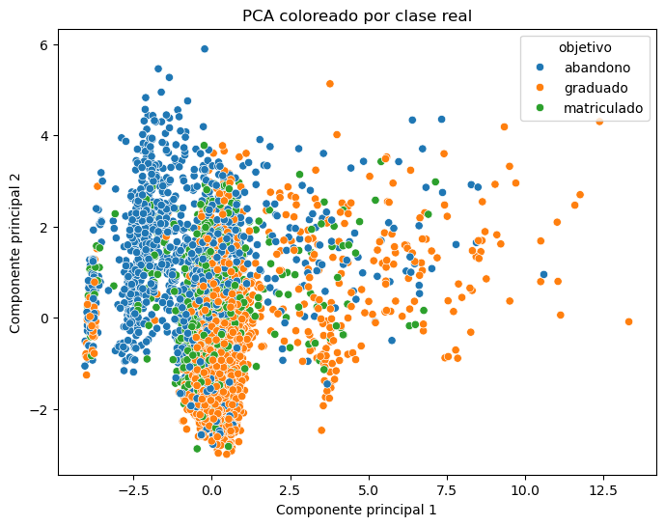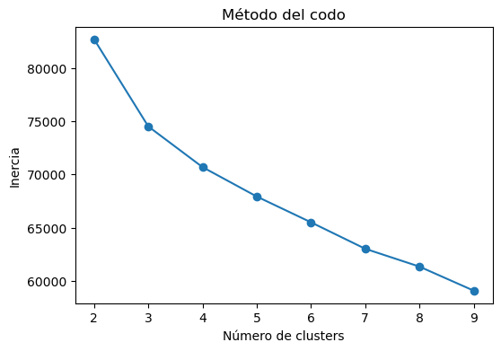
Figura 4. PCA coloreado por clase Figura 5. Método del codo

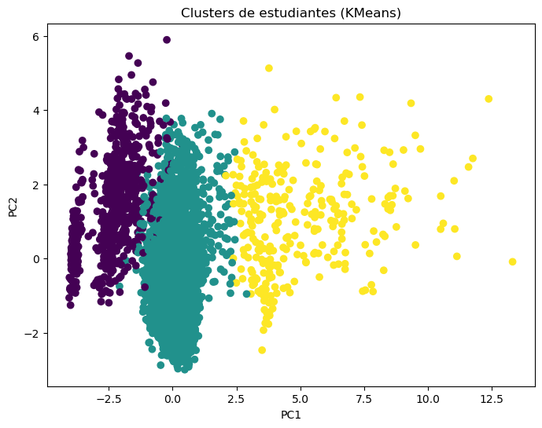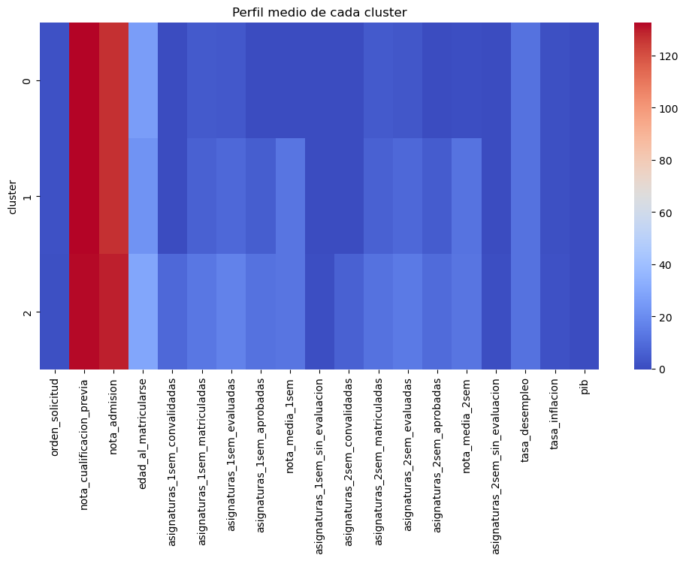
Figura 6. Clusters de estudiantes Figura 7. Mapa de calor

6.- Interpretación crítica de los resultados

En primer lugar, en la tarea de clasificación se observa que, aunque los modelos alcanzan un rendimiento global muy similar, existen diferencias importantes al analizar el comportamiento por clases. En particular, la clase “matriculado”, que cuenta con menos observaciones, resulta sistemáticamente más difícil de predecir.
Esto refleja claramente el impacto del desbalanceo, ya que los modelos tienden a favorecer las clases mayoritarias como “graduado”. Por tanto, las métricas globales pueden ocultar deficiencias relevantes en las clases minoritarias, lo cual es especialmente importante en un contexto aplicado.

En la tarea de regresión, los resultados indican que los modelos lineales ya capturan adecuadamente la relación entre variables. Sin embargo, la eliminación de variables del segundo semestre para evitar data leakage implica trabajar con información más limitada, lo que reduce la capacidad predictiva del modelo.
En cuanto a la parte no supervisada, los clusters permiten identificar perfiles diferenciados de estudiantes, aunque no coinciden exactamente con las clases reales, lo cual es coherente con el objetivo de este tipo de técnicas.

En conjunto, el rendimiento en el primer semestre aparece como el factor más determinante en la trayectoria académica. No obstante, estas relaciones deben interpretarse con cautela, ya que son correlacionales y no implican causalidad.

Por último, es importante destacar que los resultados dependen tanto de los datos disponibles como de las decisiones metodológicas adoptadas, por lo que deben entenderse como una herramienta de apoyo y no como conclusiones definitivas.

7.- Conclusiones finales y posibles limitaciones del estudio

En conjunto, comprobamos que el rendimiento académico temprano es un indicador clave y que los modelos son capaces de capturar patrones útiles, aunque con un margen de mejora limitado. Esto sugiere que, con la información disponible, existe un techo en la capacidad predictiva que no puede superarse únicamente con modelos más complejos.

El uso combinado de técnicas supervisadas y no supervisadas ha resultado especialmente útil, ya que no solo permite predecir, sino también comprender mejor la estructura de los datos y los distintos perfiles de estudiantes.

No obstante, el estudio presenta limitaciones importantes. Por un lado, la información disponible no recoge todos los factores que influyen en la trayectoria académica (motivación, entorno personal, etc.). Por otro, las decisiones metodológicas adoptadas condicionan los resultados obtenidos.

En consecuencia, consideramos que estos resultados pueden servir como apoyo a la toma de decisiones, pero deben complementarse con análisis adicionales y conocimiento del contexto educativo.

Bibliografía
- Diapositivas de clase
- https://scikit-learn.org/stable/

